Les Sites
Site perso nourtier.net
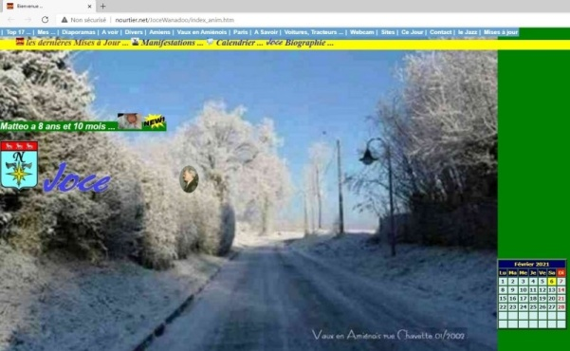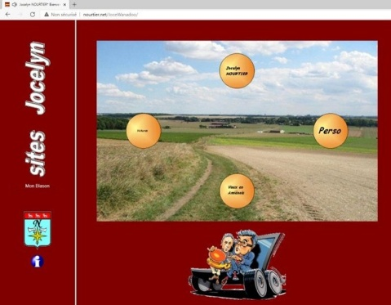
www.nourtier.net/index_anim.htm
www.nourtier.net/index.htm
Transfert FTP
--------------------
nourtier (site perso)
Serveur : privftp.online.net
Utilisateur : webmaster@nourtier.net
mPass : Hxmr+521

jnourtier.free.fr
Serveur : ftpperso.free.fr
Utilisateur : jnourtier@ftpperso.free.fr
mPass : hpw9mvds

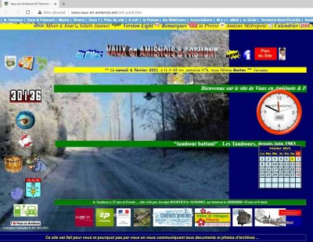
Vaux 2008
Serveur : privftp.online.net
Utilisateur : webmaster@vaux-en-amienois.net
mPass : Iiio.522 (lettre i majuscule)

-------------------------------------------------------------------------------------------------
www/JoceWanadoo/ ...
-------------------------------------------------------------------------------------------------
Disque dur
/JoceWanadoo/

Dates mise à jour
------------------------
/Maj.htm

Gilets jaunes
-------------------
/maniestations/2018/gilet_jaune-2018/
sommaire.htm
/actes/...

Immatriculations
-----------------------
/immat/immat_ap-2009/calcul_an/
ASCII_dec2010.htm
Conversion N° immat en Nombre

rech_annee2010SPL.js
Mise à jour fichier N° immat

Menu horizontal déroulant
------------------------------------
/NewMenu_032005/
menucontext.js
Ajout nouveau choix

